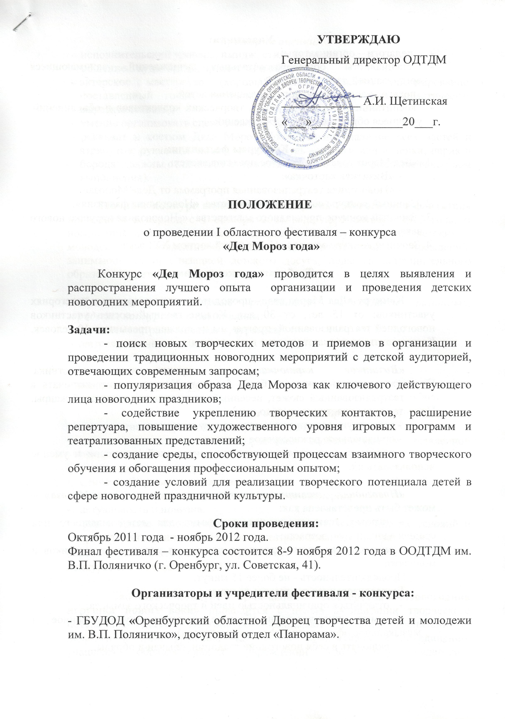

Участники:
- педагоги-организаторы;
- специалисты общеобразовательных учреждений, занимающиеся организацией детского досуга;
- педагоги дополнительного образования детей;
- воспитанники студий, кружков, творческих коллективов и объединений, учащиеся образовательных учреждений.

Конкурсы фестиваля:
1. «Дед Мороз года». На конкурс представляются:
- «Визитная карточка»;
- «Новогодняя театрализованная программа от Деда Мороза».
2. Заочный конкурс сценарного мастерства «Новогодняя фантазия».
3. Заочный конкурс прикладного мастерства «Новогодняя игрушка нового века».
4. Заочный конкурс эскизов «Новогодний костюм XXI века».

Требования к конкурсам

Конкурс «Дед Мороз года» проводится в двух возрастных категориях участников: от 15 лет, от 30 лет. Количественный состав участников новогодней театрализованной программы не должен превышать 10 человек. Конкурсанты принимают участие в номинациях:

«Визитная карточка» – представление участника. Продолжительность показа не более 5 минут. Конкурс может включать в себя: театрализованный сюжет, песенный, танцевальный и игровой жанры. Представление участника должно иметь:
- грамотную драматургическую основу материала;
- оригинальное режиссёрское решение;
- интересные приёмы активизации зрительской аудитории и умение использовать их.

«Новогодняя театрализованная программа от Деда Мороза» – может быть представлена как:
- игровая театрализованная программа для детей младшего или среднего школьного возраста;
- музыкальная развлекательная программа для старшеклассников и молодежи.
Продолжительность – не более 15 минут.
Театрализованная программа должна:
- отличаться оригинальностью идеи и творческого замысла;
- иметь художественно-образное решение (художественное и музыкальное оформление, реквизит, костюмы);
- включать в себя новогодние традиции, обычаи и обряды.

Критерии оценки:
- исполнительский уровень, имидж, стиль ведения;
- общение с аудиторией, артистизм и обаяние;
- актерское мастерство (хорошая дикция, чистое интонирование, поставленный голос, эмоционально окрашенная речь, пластическая выразительность);
- умение организовать сценическое пространство;
- реквизит и костюм Деда Мороза (обязательное наличие всех частей и атрибутов: рукавицы, посох, мешок, обувь – сапоги или валенки, парик и борода должны отличаться художественным вкусом и высоким качеством выполнения).

Заочный конкурс сценарного мастерства «Новогодняя фантазия» проводится в период с 1 октября 2011 года по 1 октября 2012 года. В номинации принимают участие специалисты, руководители детских и молодежных коллективов, объединений образовательных учреждений, занимающиеся организацией детского досуга; педагоги дополнительного образования детей.

Принимаются сценарные разработки, победители районных, городских конкурсов по номинациям:
- «Игровая - театрализованная программа»;
- «Театрализованное представление»;
- «Новогодний праздник»;
- «Новогодний утренник»;
- «Новогодняя шоу-программа».

Критерии оценки сценария:
- соответствие содержания сценария теме конкурса;
- соответствие содержания возрастным особенностям в заявленной номинации;
- композиционное построение сценария;
- единство формы и содержания;
- соответствие выразительных средств идее сценария;
- актуальность и новизна.
- разнообразие игровых форм, полное и чёткое изложение их условий и правил (для номинации «Игровая - театрализованная программа»).
(Требования к сценариям см. приложение №2, анкета-заявка на участие в конкурсе см. приложение №3).

Заочный конкурс прикладного мастерства «Новогодняя игрушка нового века» проводится с целью активизации творческого потенциала детей. В конкурсе принимают участие воспитанники, педагоги студий, кружков, творческих коллективов и объединений, учащиеся образовательных учреждений (до 30 лет), педагоги-организаторы.
Требования к поделкам
Размеры поделки должны быть не менее 10х10х10 см (для объёмных), 20х20 см (для плоскостных).
Поделки могут быть выполнены в разной технике (вышивка, плетение, выжигание, лепка и т. д.) с использованием различных материалов (бумага, природный материал, ткань, дерево, металл, пластилин и др.), обладать прочностью (возможность транспортировки) и для дальнейшего использования игрушки, как елочного украшения. К каждой работе прилагается заявка на участие (Приложение №4) и оформляется паспорт, содержащий информацию:
- фамилия, имя автора;
- территория, полное наименование населённого пункта;
- наименование образовательного учреждения;
- возраст;
- ФИО руководителя;
- название работы.

Критерии оценки:
- новые способы применения и необычное объединение техник;
- творческий замысел;
- оригинальность;
- художественный стиль;
- качество исполнения.
Работы конкурсантов оцениваются отдельно по возрастным группам:
- младший школьный;
- средний школьный;
- старший школьный возраст;
- учащаяся молодёжь;
- педагогические работники.

Условия и порядок проведения
В конкурсе принимают участие работы – победители районных, городских конкурсов, как отдельных исполнителей, так и коллективные. Работы принимаются с 1 октября 2011 по 1 октября 2012 года в отдельном пакете с сопроводительным письмом и заявкой на участие.

Заочный конкурс эскизов «Новогодний костюм XXI века»
На конкурс могут быть представлены работы – победители районных, городских конкурсов, выполненные на формате А-2, А-3, А-4.
Художественные материалы по выбору участников. Рисунки могут выполняться в любом жанре и стиле. Представленные работы должны быть оформлены в паспарту светлых тонов. В правом углу паспарту должна быть напечатана следующая информация:
- фамилия, имя автора;
- наименование образовательного учреждения, класс;
- возраст;
- название работы;
- полное наименование населённого пункта;
- Ф.И.О. руководителя.
К работе прилагается сопроводительное письмо и заявка (приложение №5) на участие.

Номинации конкурса:
- «Костюм Деда Мороза»;
- «Костюм Снегурочки»;
- «Костюм новогоднего сказочного персонажа».

Условия и порядок проведения:
В конкурсе принимают участие дети школьного возраста в трёх возрастных категориях, учащиеся средних и высших учебных заведений (до 30 лет), педагоги-организаторы и педагоги дополнительного образования.
Эскизы конкурсантов оцениваются отдельно по возрастным группам:
- младший школьный;
- средний школьный;
- старший школьный возраст;
- учащаяся молодежь;
- педагогические работники.

Критерии оценки:
- единство замысла, силуэтных форм и цветового решения;
- художественно-технический уровень эскизов;
- оригинальность, творческий подход.
Условия и порядок проведения
В конкурсе принимают участие работы – победители районных, городских конкурсов. Работы принимаются с 1 октября 2011 года по 1 октября 2012 года в отдельном пакете с сопроводительным письмом и заявкой на участие.

Порядок определения и награждения победителей:
- По итогам конкурса «Дед Мороз года» участникам присуждаются звания дипломантов I, II, III степени.
- По итогам заочного конкурса прикладного мастерства «Новогодняя игрушка нового века» участникам присуждаются звания дипломантов I, II, III степени в каждой возрастной категории. Представленные на конкурс работы по усмотрению организаторов передаются в детские дома и интернаты, а также используются для оформления новогодних ёлок городского и областного уровня.
- По итогам заочного конкурса сценарного мастерства «Новогодняя фантазия» участникам присуждаются звания дипломантов I, II, III степени. Лучшие сценарии будут напечатаны в библиотечке научно-методического журнала «Внешкольник Оренбуржья».
- По итогам заочного конкурса эскизов «Новогодний костюм XXI века» участникам присуждаются звания дипломантов I, II, III степени. Лучшие работы войдут в электронный каталог костюмов на портале ООДТДМ (www.odtdm.ru).

Финансовое обеспечение фестиваля:
- расходы, связанные с проездом, питанием и проживанием участников фестиваля, несут командирующие организации;
- при проведении фестиваля-конкурса, участники сдают оргвзнос в размере 500 руб. (независимо от количественного состава группы поддержки);
- при проведении заочных конкурсов: «Новогодняя фантазия», « Новогодняя игрушка нового века», «Новогодний костюм XXI века» участники сдают оргвзнос в размере 100 руб. с одной работы при регистрации работы;
- оргвзнос используется на оплату работы членов жюри фестиваля и призовой фонд.

Для проведения фестиваля создаётся оргкомитет, который определяет независимое жюри из высококвалифицированных специалистов по каждому конкурсу.
При регистрации на фестиваль-конкурс:
- сдаются сценарии конкурсных номинаций «Визитная карточка», «Новогодняя театрализованная программа от Деда Мороза» оформленные в соответствии с требованиями;
- при использовании в выступлении группы поддержки (детского творческого коллектива) необходимо иметь списки детей с указанием Ф.И.О, даты рождения, места учёбы, адреса проживания, телефона.
Заявки на участие в фестивале (приложение №1) принимаются только в письменном виде, заверенные руководителями образовательных учреждений до 1 ноября 2012 года; работы заочных конкурсов принимаются в установленные сроки по адресу: 460000, г. Оренбург, ул. Советская, 41, Оренбургский областной Дворец творчества детей и молодёжи им. В.П. Поляничко, отдел «Панорама», каб. № 105, тел. 30-50-21.

Координаторы фестиваля: заведующая отделом - Рыкова Людмила Епифановна, методист – Носова Валентина Валентиновна.

Приложение №1

Анкета-заявка
на участие в I областном фестивале-конкурсе «Дед Мороз года»

Территория__________________________________________________________________________________________________________________________
Учреждение__________________________________________________________________________________________________________________________
Фамилия, имя, отчество участника (полностью) ____________________________________________________________________________________________________________________________________
Дата рождения_____________________________________________________
Место работы______________________________________________________
Контактная информация _____________________________________________
Количество участников фестиваля (в том числе мальчиков и девочек)___________________________________________________________
Название предоставляемой программы_________________________________________________________

Технические условия реализации программы_________________________________________________________________________________________________________________________________________________________________________________________________________________________________________________________________________________________________________________________________________________________________________________________________

Руководитель учреждения ___________________
(подпись, печать)

Приложение №2

Требования к сценариям, представляемым
на областной конкурс.

- Титульный лист должен отражать следующие данные:
- учреждение;
- название номинации;
- название сценарной разработки;
- возрастной адресат программы;
- автор или составитель (ФИО полностью, должность, квалификационная категория);

2. Пояснительная записка:
- цели, задачи сценария;
- условия и особенности его реализации;
- место проведения, аудитория;
- музыкальное и световое оформление;
- художественное оформление сценической площадки;
- действующие лица.

3. Литературный сценарий:
- описание полного текста: ведущего, действующих лиц, персонажей, ремарок, игр, танцев, стихов, песен с указанием авторов;
- описание: изменений и трансформаций, происходящих во время действия; хореографических зарисовок; пластических этюдов.

4. Список литературы, использованной для написания сценария.

5. Приложение:
- методические рекомендации;
- список реквизита;
- дидактический материал;
- эскизы костюмов, фото.

Приложение №3

Анкета-заявка
на участие в конкурсе сценарного мастерства «Новогодняя фантазия»
I областного фестиваля-конкурса «Дед Мороз года»

1.Территория_______________________________________________________ адрес________________________________________________________________________________________________________________________________
2. Учреждение (контактный телефон, факс)______________________________________________________________
3. ФИО автора сценария (автора-составителя, коллектива), контактный телефон_____________________________________________________________________________________________________________________________
4. Должность ______________________________________________________
__________________________________________________________________
5. Итоги районного конкурса_________________________________________
__________________________________________________________________
6. Название сценария, заявленная номинация___________________________
__________________________________________________________________

Подпись руководителя учреждения _____________________
М.П.

Приложение №4
Анкета-заявка
на участие в конкурсе прикладного мастерства «Новогодняя игрушка»
I областного фестиваля-конкурса «Дед Мороз года»

1.Территория_______________________________________________________ __________________________________________________________________
2. Учреждение (контактный телефон, факс)_____________________________
__________________________________________________________________
3. ФИО участника (наименование коллектива) ________________________
__________________________________________________________________
__________________________________________________________________
4. Возраст__________________________________________________________
5. Занимаемая должность (для педагогических работников) ______________
__________________________________________________________________
6. Итоги районного конкурса_________________________________________
7. Описание поделки________________________________________________
__________________________________________________________________
__________________________________________________________________

Подпись руководителя учреждения
М.П.

Приложение № 5

Анкета-заявка
на участие в конкурсе эскизов «Новогодний костюм XXI века»
I областного фестиваля-конкурса «Дед Мороз года»

1.Территория_______________________________________________________ __________________________________________________________________
2. Учреждение (контактный телефон, факс)_____________________________
__________________________________________________________________
3. ФИО участника ________________________________________________
4. Возраст_________________________________________________________
5. Занимаемая должность (для педагогических работников) ______________
__________________________________________________________________
6. Итоги районного конкурса_________________________________________
7.Номинация_________________________________________________________________________________________________________________________
__________________________________________________________________

Подпись руководителя учреждения _______________________
М.П.

